周口市粮食和物资储备局文件

周粮〔2023〕85号

周口市粮食和物资储备局
关于印发《周口市粮食和物资储备局重大执法决定法制审核和行政执法公示制度》

的通知

局机关各科室：
为不断完善行政执法监督机制，提高办案质量，深入推进法治政府建设，现将《周口市粮食和物资储备局重大执法决定法制审核和行政执法公示制度》印发给你们，请认真对照落实。

2023年8月11日

周口市粮食和物资储备局
重大执法决定法制审核和行政执法公示制度

为全面深化改革，不断完善行政执法监督机制，提高办案质量，深入推进法治政府建设，根据《河南省粮食和物资储备局关于印发河南省粮食和物资储备系统全面推行行政执法公示制度执法全过程记录制度重大执法决定法制审核制度实施方案的通知》要求，为做好我局法制审核和行政执法公示工作，现制定本制度。
一、总体要求
通过推行重大执法决定法制审核和行政执法公示制度试点工作，健全完善行政执法内、外部监督制约机制，进一步规范行政执法行为，强化对行政管理相对人权利的保障，推动行政执法工作依法、规范、公正、公开进行，全面提升执法能力和执法公信力。
二、主要内容
（一）周口市粮食物资储备局重大执法决定法制审核制度
第一条 为保障粮食法律、法规的实施，保护行政管理相对人的合法权益，促进行政执法工作程序化、规范化，根据《中华人民共和国行政处罚法》和《河南省粮食和物资储备局关于印发河南省粮食和物资储备系统全面推行行政执法公示制度执法全过程记录制度重大执法决定法制审核制度实施方案的通知》的规定，结合工作实际，制定本制度。
第二条 本制度适用周口市粮食和物资储备局机关科室及其工作人员的行政执法活动。
第三条 本制度所称重大行政执法决定，包含重大行政处罚决定、行政执法机构认定的重大执法决定以及法律、法规、规章规定的其他重大执法决定。重大行政执法决定法制审核制度，是对行政执法部门实施的重大行政执法决定，进行事前内部层级执法审核的措施。
第四条 市粮食和物资储备局政策法规科负责法制审核的具体工作，履行对重大执法决定监督检查的职责。
第五条 本制度规定的重大行政处罚是指：
（一）对行政管理相对人实施罚款；
（二）取消粮食收购资格；
（三）有重大社会影响的；
（四）涉及行政管理相对人重大权益，容易引起行政争议的；
（五）法律、法规和规章规定的其他重大行政处罚事项。
第六条 重大行政执法决定，应当在拟作出行政决定后，未告知管理相对人前进行法制审核。
第七条 行政机关法制机构审核重大行政执法案件，以书面审核为主。必要时可以向当事人了解情况、听取陈述申辩，还可以会同办案机构深入调查取证。
第八条 重大行政执法决定报送法制审核时应当提交审查报告、重大行政执法决定书（副件或者复印件）等相关材料各1份。
第九条 重大行政执法决定法制审核报告应当载明以下内容：
（一）基本事实和适用依据情况；
（二）审批和集体讨论情况；
（三）其他需要说明的情况。
重大行政处罚决定的法制审核报告还应当提供自由裁量权行使情况。
第十条 法制审核是对重大行政执法决定的合法性、适当性进行审核，包括下列内容：
（一）主体是否合法；
（二）主要事实是否清楚，证据是否确凿；
（三）程序是否合法；
（四）适用法律、法规、规章是否正确；
（五）决定是否适当；
（六）是否超越或者滥用职权；
（七）应审核的其他内容。
第十一条 行政机关执法机构对审核意见或建议有异议的，可以提请法制机构复核；法制机构对疑难、争议问题，可以向上级主管部门、同级政府法制机构或者有关监督机关请示或咨询。
第十二条 行政机关执法人员不按本制度报送案件进行审核，审批人未经法制审核程序予以审批，致使案件处理错误的，由办案人和审批人共同承担执法过错责任。
第十三条 法律、法规、规章及省以上行政主管部门关于执法决定法制审核制度另有规定的，依照原有规定继续执行。
（二）周口市粮食和物资储备局行政执法公示制度
第一条 为保证行政执法的公开和公正，结合本局实际，制定本制度。
第二条 本制度所称行政执法公示，是指行政执法机构采取一定方式，依法将本单位的行政执法职责、依据、范围、权限、标准、程序、结果等行政执法内容向行政管理相对人和社会公众公开，接受社会监督。
第三条 行政执法公示应当遵循合法、及时、准确、全面、便民的原则。
第四条 涉及以下行政执法行为的应予公开：
（一）行政许可；
（二）行政检查；
（三）行政处罚；
（四）其他应予公开的行政执法行为。
第五条 行政执法公示应当包含以下内容：
（1）行政执法人员身份信息（姓名、照片、执法证编号、执法种类、执法区域等）；
（2）行政执法过程信息；
（3）行政执法结果信息；
（4）法律、法规和规章规定的其他应当公示的信息；
行政执法公示内容属于权力清单范畴的，按权力清单要求进行公示。
第六条 行政执法公示可以采用以下形式：
（1）发布公告；
（2）通过本部门网站公布；
（3）在办公场所设置公示栏公布；
（4）其他方式。
第七条 行政执法部门作出行政处罚等决定的，应当自行政执法决定书送达之日起十五日内，对该行政执法决定书进行公示。
第八条 行政管理相对人对公示内容要求说明、解释的，行政执法部门应当做好释疑和解答工作。
第九条 法律、法规、规章及省以上行政主管部门关于行政执法公示制度另有规定的，依照其规定执行。
三、工作要求
（一）加强组织领导抓落实。要充分认识推行重大执法决定法制审核和行政执法公示制度的重要性、必要性，切实加强领导，认真组织实施，统一认识，明确责任，要认真梳理、规范本单位行政执法流程，健全完善法制审核和执法公示制度的相关工作机制。
（二）强化培训宣传促落实。要进一步加强执法人员的业务培训，主要负责人要带头学习业务，熟练掌握行政执法工作流程和工作要求，切实做到合法、合理、合规。对应当公示的执法信息要第一时间公示，接受群众监督。
（三）严格监督审查保落实。法制机构具体负责本单位的试点工作，要切实担起责任，严把审核关。对违法、违规案件要坚决予以纠正，建立健全错案登记和责任追究制度；对需要公示的执法信息，加强监督审查，确保合法、合规。本次试点结束后，法制审核和行政执法公示工作将转为长效机制。因此要强化主体责任，建立完善监督制约和责任追究机制，做到有权必有责，用权受监督、违法受追究。

附件1

重大执法决定提请法制审核报告

周口市粮食和物资储备局政策法规科：
根据《周口市粮食和物资储备局关于印发重大执法决定法制审核和行政执法公示制度的通知》要求，现将本机关对(行政相对人）拟作出的***决定，送你们法制审核。

附件：1.情况说明（基本事实、调查取证、适用依据、行政裁量权适用以及听证、评估、鉴定等情况）
2.拟定的决定书文本；
3.相关的证据资料；

执法机构（公章）
年 月 日

附件2

重大执法决定法制审核审批表

案 由
送审部门 |  | 送审时间
行政相对人 |  | 性 质 | □公民 □法人 □其他组织
行政执法种类 |  | 决定内容
办案人员 |  | 执法证号
法制审查内容 | □（1）执法事项是否超越执法权限；  □（2）执法人员是否具备执法资格和持证执法情况；  □（3）基本事实是否清楚、证据是否确凿、适用依据  准确；  □（4）行使裁量权适用是否适当；  □（5）程序是否合法；  □（6）法律文书是否规范；  注：对符合要求的，在对应的方框内划“√”，任意一项未划“√”的，不得审查通过。
法制审核意见
（经办人）
科室负责人意见

附件3
重大执法决定法制审核意见书
周粮法规【2023】 号

关于***案的法制审核意见
**执法机构：

经对*案进行法制审核，意见如下：
一、执法权限方面；
二、执法人员资格方面、亮证执法等方面；
三、案件事实、证据、适用依据等方面；
三、行政裁量权适用方面；
四、程序方面；
五、文书规范方面；
六、其他需要说明的方面。

综上，(同意、纠正、移送的具体意见)

周口市粮食和物资储备局政策法规科
2023年 月 日
备注：一式两份，一份存档，一份附卷

附件4
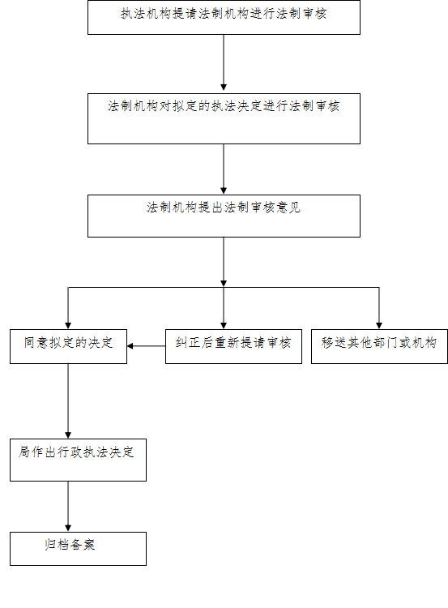
《重大行政执法决定法制审核流程图》

附件5
重大执法决定法制审核目录清单
权力类型 | 重大执法决定法制审核目录 | 重大执法决定  法制审核标准
行政处罚 | （一）对个体工商户处以5000元（含）以上的罚款，对法人或其他组织处以5万元（含）以上的罚款；没收违法所得数额或者没收非法财物价值相当于以上规定数额的；  （二）取消粮食收购资格的；  （三）从轻处罚、从重处罚的；  （四）涉及重大国家利益和公共利益、案件情况复杂或者社会影响较大、需经听证程序作出决定的，或法律、法规、规章规定应当进行法制审核的其他行政处罚决定事项。 | （一）是否超越本部门执法权限；  （二）事实是否清楚，证据是否确凿，适用依据是否准确；  （三）自由裁量权行使是否适当；  （四）程序是否合法；  （五）法律文书制作是否规范；  （六）其他依法应当审核的内容。
附件6

行政执法公示文本格式

XX检查结果公示

1、检查对象：XX企业
2、检查主体：周口市粮食和物资储备局
3、检查日期：
4、检查内容：
5、检查结果：

周口市粮食和物资储备局办公室 2023年8月15日印发

